الفصل الأول
نظم المعلومات الادارية ( المفهوم والطبيعة ).
- تعريف البيانات – المعلومات – المعرفه .
- تعريف نظم المعلومات الإدارية .
- تحليل مفهوم نظم المعلومات الإدارية .
- مفهوم النظام .
- أحكام لتحديد النظام.
- تصنيف النظم .
- نماذج النظم العامة .
- مفهوم نظرية النظم العامة
- مبادئ نظرية النظم العامة .

المحاضرة الاولى والثانيه.
نظم المعلومات الادارية ( المفهوم والطبيعه )
تعريف نظم المعلومات الادارية :
هي : مجموعه من العناصر ( اليه وغير اليه ) وشبكات متناسقه من الاجراءات والتي تتكامل وتترابط مع بعضها البعض لتقوم بمعالجة البيانات وتكاملها من مصادر مختلفه , وتهيئة المعلومات اللازمه بغرض دعم الوظائف الادارية الختلفه في المنظمه ( من تخطيط وتنظيم وتوجية ورقابة ) وبغرض دعم عملية اتخاذ القرارات الادارية بحيث ينتج عنها القرارات الاداريه الصحيحه والمناسبه .
تابع تحليل مفهوم نظم المعلومات الاداريه :
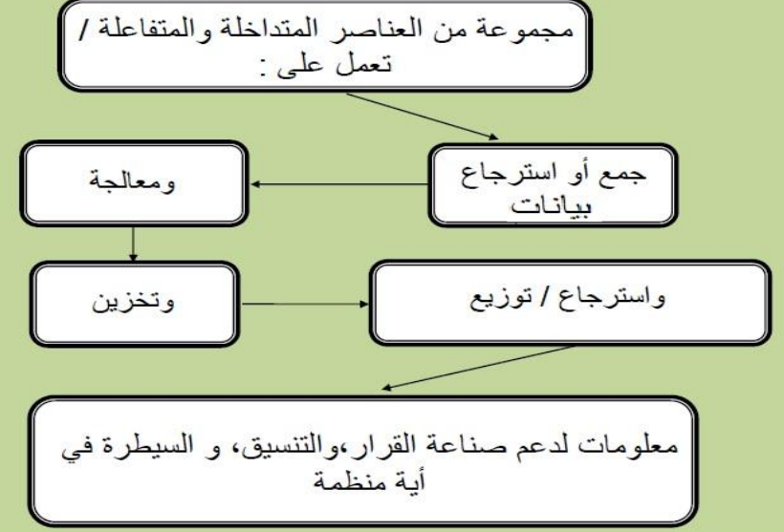
تحليل مفهوم نظم المعلومات الادارية :
لاحظ ان هذا المفهوم يتكون من ثلاثة كلمات رئيسية , الا وهي
1 النظم 2 المعلومات 3 الادارة
 قبل الدخول في تفصيلات نظم المعلومات لا بد من التفريق بين بعض المصطلحات الواردة مثل: البيانات، المعلومات، والمعرفة، و التي يزيداستخدامها في مجال النظم المختلفة,خاصة في نظم المعلومات الإدارية.
 وإنه من المهم جد ا أن نعرف الاختلافات بين هذه المفاهيم الثلاثة، و العلاقات التي تربطها في المحتوى التنظيمي، إذ أن كل منظمة تملك سناريوهات جوهرية تضمن من خلالها توافق البيانات و المعلومات و المعرفة.
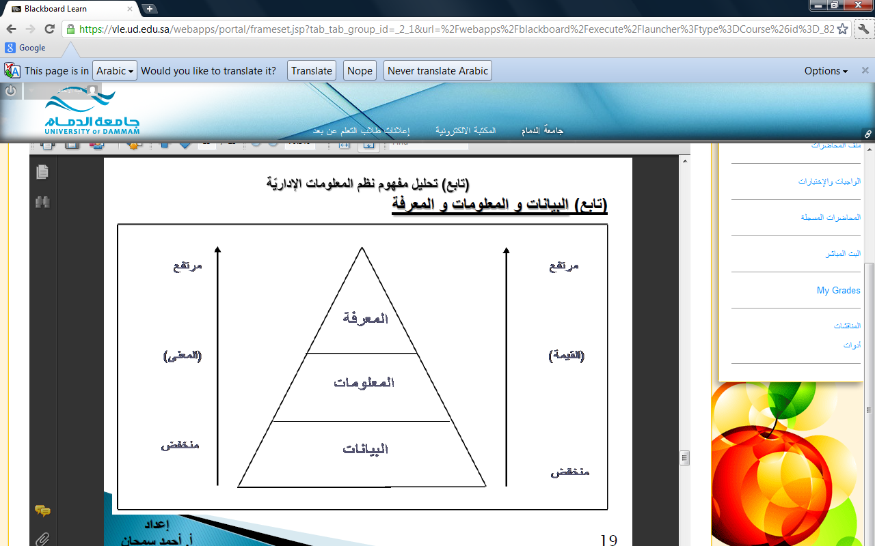
 و يبين الشكل التالي العلاقة بين البيانات، المعلومات، المعرفة.
البيانات Data :
 هي الشكل الظاهري لمجموعة حقائق غير منظمة.
 قد تكون حقائق أو تصورات في شكل أرقام ، كلمات، صور أو رموز لا علاقة بين بعضها البعض، ولا تعطي معنى وهي منفردة .
 إنها قياسات بدون محتوى أو تنظيم تجمع عن طريق الملاحظة أوالمشاهدة أو الاستقصاء ، ويمكن أن تخزن بأسلوب معين .
 إنها الوصف الأولي للأشياء والمعاملات وهي مسجلة و م صنّفة و مخزّنة ، ولكن غير منتظمة لتعطي معنى محدد .
 هي المادة الأوليه الخام التي تدخل كمدخلات ليتم معالجتها لتعطي نتائج على شكل مخرجات. لذلك فإن البيانات قبل معالجتها قد لاتكون صالحة ومفيدة لاتخاذ قرار .
مثال:
4
6
10
هل هذه الأرقام بيانات أم معلومات ؟

مثال:
51,77,58,82,64,70
Yes, Yes, No, Yes, No, Yes, No, Yes, Yes, Yes.
111192, 111234
هل هذه بيانات أم معلومات ؟

تعريف البيانات: هي مجموعة من الحروف او الكلمات او الأرقام او الرموز او الصور ( الخام) المتعلقة بموضوع معين. مثال: بيانات الموظفين (الأسماء- الأرقام الوظيفية- المهن- الصور) دون ترتيب.
كذلك ما يلتقطه قمر صناعي من صور هي بيانات يرسلها الى الأرض في هيئة إشارات تقوم أجهزة حاسوبية على الأرض بتجميع البيانات وتنشئ بعد معالجتها الصورة او صوراً.

المعلومات: على انها البيانات التي تمت معالجتها بحيث أصبحت ذات معنى وباتت مرتبطة بسياق معين.
المعلومات مصطلح واسع يستخدم لعدة معاني حسب سياق الحديث وهو بشكل عام مرتبط بمصطلحات مثل: المعنى, المعرفة, التعليمات و التواصل.
- هي بيانات تمت معالجتها اذ يتم تصنيفها وتحليلها وتنظيمها وتلخيصها بشكل يسمح باستخدامها والاستفادة منها بحيث أصبحت ذات معنى.
- هي البيانات التي خضعت للمعالجة والتحليل والتفسير ضمن سياق معين بهدف استخراج المقارنات والمؤشرات والعلاقات التي تربط الحقائق والأفكار والظواهر مع بعضها البعض.
- ان اتخاذ القرار الإداري يحتاج الى ان تتحول البيانات الى معلومات لمقابلة احتياجات متخذ القرار وتقليل حالة عدم التأكد التي تساعد على زيادة الترابط بين المنظمة وجمهورها.
- (المعلومات= بيانات + سياق+ معنى)
بيانات تمت معالجتها في سياق معين لتعطي معنى.
مثال:
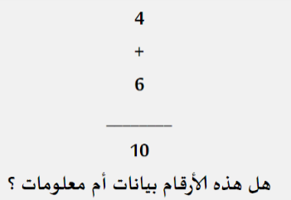

مثال:
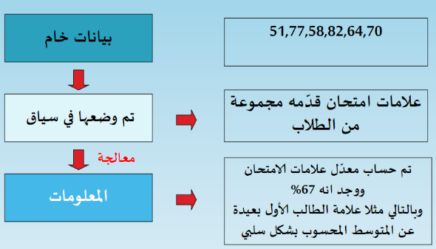
مثال:
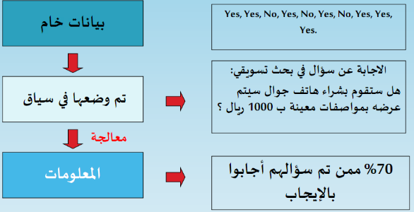
مثال:
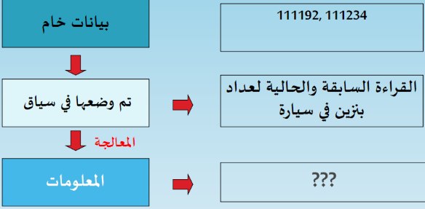
- لابد ان الملاحظة ان المعلومة بالنسبة لشخص ما قد تكون بيانات بالنسبة لشخص اخر.
- وان المخرجات من نظام معلوماتي ما قد تكون مدخلات لنظام معلوماتي اخر.
- فمثلاً : عدد ساعات العمل معلومات لكل عامل, بينما تعتبر بيانات بالنسبة لقسم المالية عندما يرغب في عمل جدولالرواتب للعاملين.
- معلومات اختيار التخصصات من الطلاب في نظام التسجيل تستخدم كمدخلات في نظام الجداول عند انشاء شعب التخصص.

- البيانات والمعلومات:
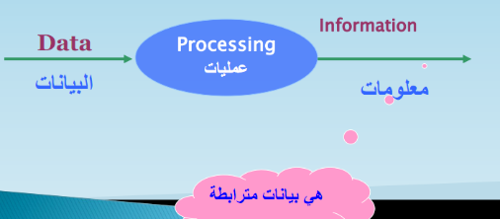
- استخدام البيانات في المنظمات :
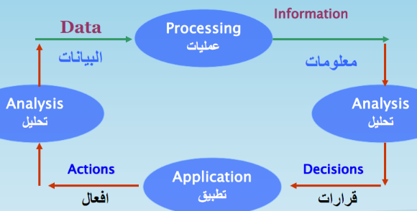

- معالجة البيانات (data procession): البيانات ذات قيمة ويجب الاستفادة منها الى اقصى حد ممكن.
يجب ان تدار البيانات بحيث يمكن التثبت من صحتها اولاً ومن ثم ان تكون متاحة لانتاج المعلومات.
معالجة البيانات تتضمن الاتي:
- التجميع. 6- النقل.
- التخزين. 7- التنظيم.
- التعديل. 8- الحماية.
- مراجعة الصلاحية.
- الاسترجاع.

- التمايز بين البيانات والمعلومات:
المقارنة من حيث | البيانات | المعلومات
المادة | مادة خام يصعب اتخاذ قرارات على ضوئها. | مادة تمت معالجتها بما يسمح اتخاذ قرارات على ضوئها.
 | تتحول البيانات الى معلومات بعد اجراء المعالجات عليها. | المعلومات بالنسبة لنظام ما قد تعتبر بيانات في نظام اخر.

- المعرفة :
- هي الفهم المكتسب من خلال الخبرات والدراسة .
- هي معرفة كيف ؟
- أي كيف تعمل الاشياء التي تمكن الشخص من إنجاز مهمة خاصة ؟ وقد تكون حقائق تراكمية ، أو قواعد اجرائية رسمية ، أو توجيهات غير رسمية .
- هي المقدرة على فهم العلاقات بين المعلومات وكيفية التعامل مع هذه المعلومات .
- هي حصيلة ما يمتلكه فرد أو منظمة أو مجتمع من معلومات وعلم وخبرات وثقافة في وقت معين .

- أمثلة :
- من مثال علامات الطلاب لامتحان ما ومن خلال معرفة المسؤول لحالة الطلاب الدراسية ممكن ان يقرر استمرار طالب ما في الدراسة بالتخصص من عدمه .
- من مثال المعلومات حول السؤال المطروح في البحث تسويقي ، مدير التسويق المسؤول من خلال خبرته ومعرفته وبالنظر الى معلومات الاجابة التي تم جمعها ومعالجتها يستطيع ان يتخذ قرار فيما اذا كان سيرفع سعر الهاتف او يخفضه عن السعر المخطط له عند طرحه في الاسواق .
- ومن مثال تحليل بيانات عداد البنزين لسيارة ما يستطيع المسؤول عن صيانة السيارة من خلال معرفته وخبرته ومقارنة المعلومات مع معلومات سابقة للسيارة ان يقرر إذا كان هناك استهلاك زائد للبنزين في السيارة ام لا وبالتالي تحتاج السيارة الى اصلاح ام لا.

النظام:
يستخدم الكثير من الناس مفهوم النظام بصورته المطلقة والعمومية، في الوقت الذي يتوجب استخدام هذه المفاهيم في مواقفها الصحيحة والدقيقة، لذلك يتوجب تحديد وتعريف مفهوم النظام؛ لانه ينتشر بشكل واسع ويرتبط في مجالات الحياة المختلفة مثل: النظام الفيزيائي، النظام الاقتصادي، النظام الاجتماعي، ونظام المعلومات، فكلمة نظام متشابهة وإن اختلفت في الاستخدام
يعرف النظام بأنه :
مجموعه من العناصر او الاجزاء المترابطه والتي تعمل بتنسيق تام وتفاعل بحيث تحكمها علاقات واليات عمل واجراءات معينه في نطاق محدد بغرض تحقيق غايات مشتركه وهدف عام
تقوم الانظمه بعملها من خلال ديناميكيه قبول المدخلات ومعالجتها ( من خلال اجراء تحويلي منظم للمدخلات )وانتاج المخرجات مع الحرص على التغذيه الراجعة والرقابه وتسمى هذه العمليه دينامكيه النظام .
احكام تحديد النظام : العناصر : هي وجود أكثر من عنصر في النظام , إذ يمتاز كل عنصر بخصا ئص ذاتيه تميزه عن الاخر إلى حد ما
العلاقات : هي وجود علاقات منطقيه تكاملية بين عناصر النظام المختلفة
آلية العمل : وجود آلية معينه متناسقة يعمل من خاللها النظام؛ ليؤدي الغرض الذي وجد من أجله، فلابد من وجود آلية تحكم هذه العلاقات.
الحدود والنطاق : تحدد حدود النظام وما هو داخل النظام وما هو خارجه، إذ أن النظام يعمل ضمن حدود مميزه، وإن تداخلت مع النظم الاخرى
الغرض أو الهدف : إن أي نظام يعمل لتحقيق غرض معين، وهو السبب في وجوده والنقطة المرجعية لقياس نجاحه
وأخيرا لا بد من ملاحظه بيئة النظام وهي أي شي وثيق الصلة علما أن بالنظام ويقع خارج حدوده، مثل: الموردين والمستهلكين، المدخلات تعبر حدود النظام من البيئة بينما تذهب المخرجات إلى خارج حدود النظام متجهة إلى البيئة
ويمكن تصور احكام تحديد النظام من خلال الشكل :
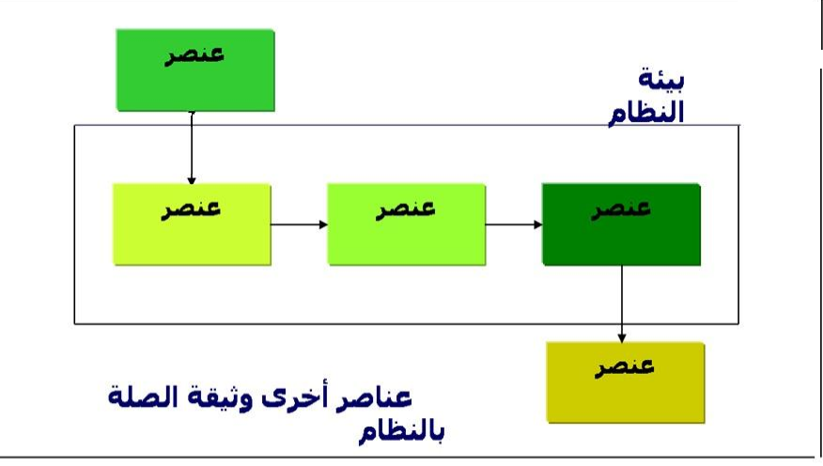
هل السياره تعتبر نظام .؟
مثال لنظام السيارة : هو عبارة عن نظام يتكون من عناصر ومكونات مختلفة مثل :
_ الهيكل _ الايطارات _الموتور _ الاجزاء الكهربائية .. الخ
وهذه العناصر المتكاملة ومرتبطة فيما بينهما بعلاقات و آلية عمل معينة فعند الضغط على البنزين تدور العجلات و عند الضغط على الفرامل تتوقف العجلات ضمن الميكانيكية عمل معينة وهكذا وكل ذلك الترابط في سبيل تحقيق غرض وهدف معين.
هل الحاسب الإلكتروني يعتبر نظام؟
مثال لنظام الحاسب : عبارة عن نظام يتكون من عناصر ومكونات مختلفة مثل
_ الاجزاء المادية )hardware)( software(_ الاجزاء البرمجية
وهذه العناصر تعمل وتتكامل وترتبط فيما بينها بعلاقات واليات عمل محددة لتحقيق هدف معين .
هل الانسان يعتبر نظام .؟
مثال لنظام الانسان : هو عباره عن نظام يتكون من عناصر ومكونات مختلفة مثل :
_ الجهاز العصبي _ الجهاز العضلي الجهاز العظمي ... الخ من العناصر والمكونات والاجهزه
وهذه العناصر تعمل وتتكامل وترتبط فيما بينها بعلاقات واليات عمل محددة لتحقيق هدف معين.

المحاضرة الثانية

تصنيف النظم : يمكن تصنيف النظم الى الانواع التاليه :
1 النظم الطبيعيه والنظم الصناعيه :
تمثل النظم الطبيعيه النظم الموجوده في الطبيعه والتي هي من خلق الله سبحانه وتعالى مثل : نظم دوران الارض ,نظام الفصول الاربعه , نظام الانسان وتسمى ايضا بالنظم الكونية .
اما النظم الصناعيه: فهي نظم من ابتكارالانسان مثل : نظم الحاسوب , ونظام السياره , نظام التعليم , انظمة المعلومات الادارية .. وغيرها كثير من الانظمه
2 النظم المفتوحة والنظم المغلقه والنظم شبة المغلقه :
النظام المفتوح :هو النظام الذي يتفاعل مع البيئة المحيطه بحيث يتاثر و يؤثر بها ويكون له علاقه مستمرة معها مثل : نظام الجامعه هو النظام الذي يكون له علاقات مستمرة وفعاله مع بيئته ويؤثر بها ويعتبر وجود أي نظام مفتوح معتمد بشكل رئيسي على العلاقات المتبادلة بينه وبين بيئته فهو يحتاج بعض المدخلات من بيئته ليقوى علي الاستمرار ويعطي بعض منتجاته إلى بيئته كنتيجة للعمليات التي يقوم به
ويعتبر الانسان والحاسب الالي أيضا مثالين على النظم المفتوحة التي تتبادل علاقات مستمرة بين كل منهما وبين بيئته
ومن الجدير بالذكر ان هناك مقومين رئيسين يجب ان يتضمنها هذا النوع من النظم :
المتغيرات : مدخلات يقوم النظام باستقبالها ويعالجها ليعطي المخرجات .
القنوات : ممر في اتجاهين يعمل على ربط المدخلات والمخرجات المنقوله بين نقطتين مرسل ومستقبل حيث تمر عبرها حركة تفاعل النظام مع عناصرة
النظام المغلق : وهو النظام المفصول عن البيئة المحيطة بحيث لا يتأثر و لا يؤثر بها وهو قليل واستئنائي الوجود
مثال : نظام التفاعلات الكيماويه المعزوله والانظمه النوويه .
النظام شبة مغلق : وهو النظام الذي لا يتفاعل مع بيئته جزئيا أو نسبيا
مثال: الساعة التي تعمل بالبطارية والتي تستمر في عملها وأدائها بدون أن يكون لها أي علاقة مع بيئتها حتى تصبح البطارية فارغه أو تحتاج الساعة إلى إصالح وفي كلا الامرين يحتاج تدخال وتأثيرا من البيئه
3 النظم المحسوسه والنظم المجردة : تتكون النظم المحسوسه من مجموعه من العناصر الطبيعيه او الصناعيه التي يمكن لمسها مثل : نظم المباني , ونظم الري وتسمى ايضا بالنظم المادية .
اما النظم المجردة فهي النظم التي لا يمكن لمسها , وانما يمكن تصورها عقليا مثل : نظم العد, المعادلات الجبرية , النظرية النسبيه وهكذا ,النظام الراسمالي ... الخ
4 النظم الثابته والنظم المتغيرة : النظام الثابت : هو النظام الذي يعمل ضمن اليات محددة سلفا وبشكل شبة مطلق ,ويمكن التبؤ بدقة بسلوكة مستقبلا مثل : النظام الكوني , نظام البرنامج الحاسوبي .
اما النظام المتغير: فهو النظام الذي يعمل وفق الية معنية ثابته وبشكل مستمر ولايمكن التبؤ بسلوكه مستقبلا بشكل حتمي مثل : النظم الادارية والمالية والاجتماعيه .
5 النظم الفكرية والنظم الاجتماعيه :
تتميز النظم الفكريه : بان جميع عناصرها من المفاهيم ومن الامثله عليها : النظم الفلسفيه السائده مثل :النظام الراسمالي , النظام الاشتراكي .
النظم الاجتماعيه:هي النظم التي تربط السلوك الانساني بالجماعه ومن امثلتها : التجمعات الانسانيه المختلفه والعادات الاجتماعيه السائده بها .
6 نظم تصنف حسب درجة تعقيدها : ويقصد بتصنيفها حسب عدد العناصر المكونه للنظام ودرجة ترابط عناصر النظام بعضها ببعض
النظم البسيطه : تتكون من عدد بسيط من العناصر المستقله نوعا ما
النظم المعقده :تتكون من عناصر كثيرة وتكون مترابطة ومتشابكه
7 نظم تصنف حسب القدرة على استنتاج مخرجاتها بدقة :
نظم يمكن استنتاج مخرجاتها : مثل نظام تحصيل فواتير الكهرباء والهاتف والمياه
نظم يصعب استنتاج مخرجاتها : مثل نظم الاسواق المالية .
8 نظم تصنف حسب طبيعة الغرض منها : ويُقصد بها طبيعة الهدف من حيث الغرض الاساسي للنظام ومنها
نظم ربحية : مثل المصانع والمشاريع الفردية
نظم غير ربحية : مثل المنظمات الحكومية، والخيرية .
نماذج النظام العامه : ان النموذج لأي مشكلة اقتصادية او ادارية او علمية او عسكرية ماهو الا وسيلة تمثيل مبسطة لهذه المشكلة والتي تأخذ على الاغلب أشكال مختلفة.
أحد التعريفات المطروحة للنموذج هو : اعادة بناء مبسط للوضع الحقيقي الذي يقلل من مستوى التعقيد فيه ليستطيع المخطط ادراكه وبشكل كاف لتذليل المصاعب
كذلك يذهب أحد المعرفين في تعريفه للنموذج على انه تمثيل مبسط للوضع الاقتصادي والاداري من خالل علاقات رياضية كمية او بيانية تساعد المهتمين على اتخاذ قراراتهم المثالية
يعتبر النموذج وسيلة تمثيل مجرّدة تعوّ ض في بعض الاستخدامات عن استخدام الشي الاصلي والذي يسمى عادة كينونة مثل : الخريطة التي تمثل الجبال والانهار والبحيرات .
تعتبر النماذج من اهم الوسائل التي يستعين بها الدارسون على فهم الانظمه المعقدة والتي يصعب على المحلل استيعاب تفاصيلها بجرد مراقبتها ففي مثل هذه الحالات يقوم المحلل ببناء نموذج لما يريد دراسته يكون تمثيلا صادقا للواقع الموجود في النظام وتجريدا لما فيه من مكونات وتفاصيل ,ثم يقوم بعدها بالتعامل مع النموذج بدلا من النظام
وقد ساد استخدام النماذج في مجال نظم المعلومات الادارية للتسهيل والمساعده في اتخاذ القرار , اذا يستخدم المديرون النموذج لتمثيل معلومات المشاكل واسبابها والتي يتم التعامل معها تمهيدا لحلها .
ميكلود نماذج النظم الشائعة إلى أربعة أقسام : وقد قسم
1 النماذج الماديه :
_ استخدام المجسات
_ نماذج مصممه غالبا من ثلاثة ابعاد تمثل ابعاد الكينونة المختلفه المراد تمثيلها والتعبير عنها . مثل : نماذج الازياء , لعب الاطفال , السيارات , عمل مجسم للجامعه , عمل مجسم طائرة وتستخدم النماذج الماديه للتصميم في عالم الاعمال .
2 النماذج القصصية : نماذج تنقل الواقع بالطريقة الكتابيه او اللفظيه حيث تصف الكينونات المختلفه لفظا او كتابه,وهي ايضا من النماذج المستخدمه يوميا في الادارة مثل :سيناريوهات تحليل المشاكل , تقارير كتابيه عن موضوع معين .
3 نماذج الرسوم البيانيه : نماذج تعرض الواقع بالرسوم او الصور والخرائط والاشكال وهي مستخدمه بشكل كبير في نظم المعلومات الاداريه .
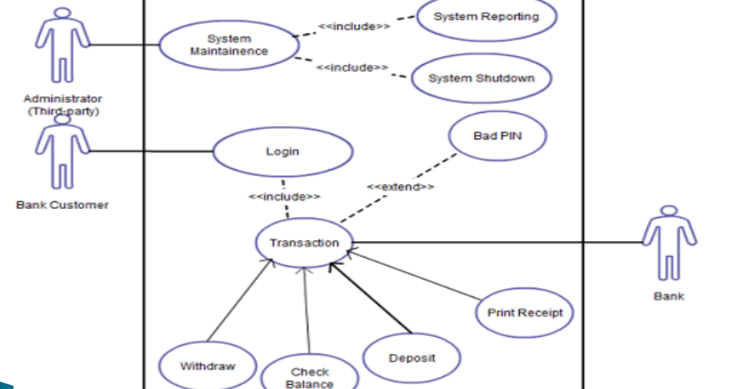
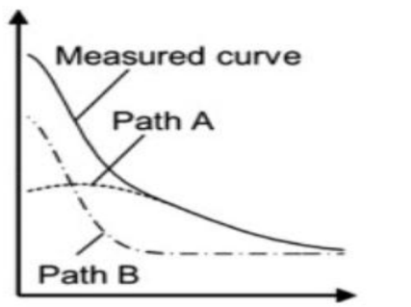
4 النماذج الرياضيه : هي نماذج اكثر تجريدا وتعتمد على مبدأ اختصار الجقائق الى رموز رياضيه ووصفها بصيغة رياضيه معينه ( معادلات رياضيه ) مثل : معادلة تعبر عن مدى زيادة او انخفاض الارباح لمنتج معين في حالة استخدام اعداد معينه من الافراد في خط انتاجه .

buckley لعالم الاحياء system theory نظريه النظم العامه : ان الاساس النظري لنظم المعلومات هي نظريه النظم
الذي قدم لأول مرة هذه النظرية كإطار عام ومنهجية لدراسة وتحليل الظاهر الطبيعية وبالتالي لابد من دراسة وتحليل هذه النظرية التي تمثل الاطار الفلسفي لأهم المفاهيم العلمية والتقنية في حقل نظم المعلومات .
(تابع ) نظرية النظم العامة :
محاولة منهجية شاملة لدراسة وفهم أي ظاهرة في الحياة والطبيعة SYSTEM THEORY النظم تمثل نظري
وذلك من خلال تفكيكها الى عناصرها ومكوناتها الاساسية وفهم علاقات هذة العناصر والمكونات ضمن أطار عام ومنظور يتضمن كل ابعاد وأوجه الظاهره موضوع الدراسة
بانة ذلك الكل المكون من اجزاء مترابظة ومتفاعلة مع بعضها البعض SYSTEM النظام BUCKLEY ولذلك عرف
الاخر .
اما المنهجية العلمية التي يمكن من خلالها دراسة النظم والعلاقات مابين اجزاء النظام فهي نظريه النظام
اذن .. يمكننا القول أن نظرية النظم العامة :
هي منهجية تهدف الى تشكيل ودراسة مباديء عامه يمكن تطبيقها على النظم أي كان نوعها وطبيعة العناصر المكونة لها
واي كانت طبيعة العلاقات التي تنظم عملها والاهداف التي ترغب في تحقيقها
مبادى نظرية النظم العامة :
1_ النظام 2_ النظم الفرعية 3_ الاتساق 4-الكلية والشمول 5_ التكيف 6_ المدخلات ,العمليات ’ المخرجات
7_التغذية الراجعه 8_ حدود النظام 9_ الوسط البيني للنظام 10_ هرمية النظم 11_ دورة حياة النظام 12 _ التوازن الديناميكي للنظام
1_ النظام :
يعرف النظام بأنه ذلك الكل المكون من عناصر واجزاء مترابطه ومتكاملة فيما بينها تعمل معا لتحقيق هدف معين فالنظام بصفة عامة وسواء كانت اجتماعية انسانية, بيولوجية, ميكانيكيه تتكون من عناصر متفاعلة ومترابطه فيما بينها .
وكل نظام يحتوي على عنصرين كحد أدنى يربط بينهما تفاعل مشترك وعلاقة اعتمادية يتشكل في اطارها النظام كوحدة متكاملة واحدة .
2_ النظم الفرعيه :
يتشكل كل نظام من نظامين فرعيين أوكثر . فالانسان يتكون من مجموعة من الانظمة الفرعيه (النظام الهضمي ,النظام التنفسي ..الخ ) والحاسوب يتكون من نظم فرعية (أنظمه الادخال , أنظمة المعالجة , أنظمة الاخراج ..) وكذلك أيضا للنظم التعليمية كالجامعه والاجتماعية كالاسره والنظم الادارية والانتاجية وغيرها .
3_ الاتساق :
تتصف النظم بتجانس بنية مكوناته واجزاءه (الاتساق الداخلي ) وتلاؤمها مع بعضها البعض ويتمثل الاتساق بهيكل النظام نفسه ويظهر هذا الاتساق بوضوح في ظاهرة تكامل الاهداف المنشودة التييسعى الى تحقيقها النظام ضمن اطار البيئه التي يعمل في محيطها .
4_الكلية والشمول:
ينظر للنظام ككل واحدوليس مجردمجموعة أجزاء وعناصر انه في الواقع نتاج تفاعل الاجزاء والمكونات والاجزاء وينتج منها نظاما يقوم على قاعدة التفاعل والتكامل المتبادل لمكوناته وعناصره او نظمه الفرعية .
كما يجب النظر الى كل نظام فرعي على انه جزء من كل أي التاكيد على النظرة الكلية والابتعاد عن النظرة الجزئية في علاقة اجزاء النظام بالنظام الكلي .

